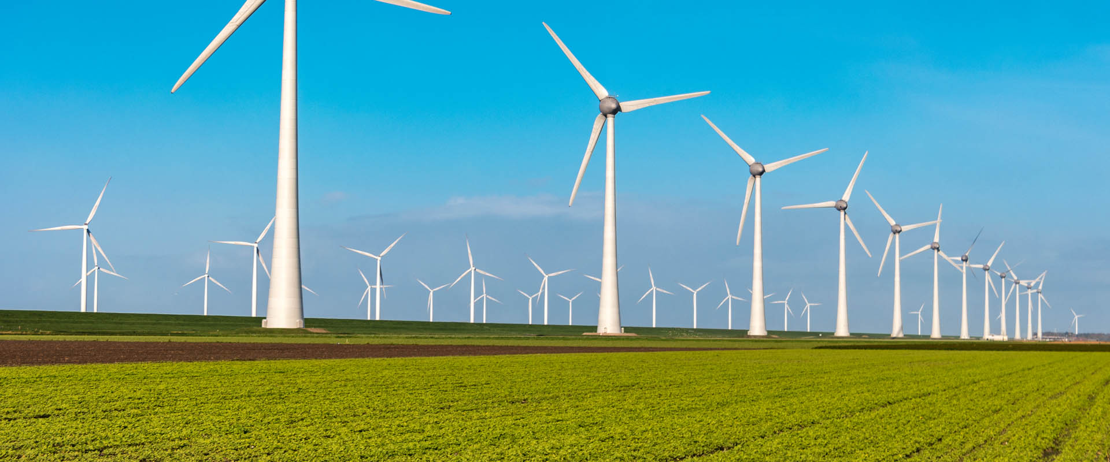

Groencertificaat
Wij beschikken over een groencertificaat. Een officiële verklaring dat energiebedrijf ENGIE groene stroom levert aan ons. Dit houdt in dat onze stroom 100% groen is en daarmee duurzaam is opgewekt. We vinden het belangrijk om duurzaam te ondernemen, dit is tenslotte beter voor het milieu.

Groene stroom is energie die is opgewekt uit zogenaamde ‘hernieuwbare bronnen’. Dat zijn bronnen die nooit opraken, zoals de kracht van de zon, de wind en stromend water. Ook biomassa is een bron van groene stroom.

